（人教实验版） 九年级（全一册） 第十七章 第1节 电流与电压和电阻的关系 课时练 （锦州中学）
学校： 姓名： 班级： 考号：
评卷人 | 得分 | 一、单选题
1. 下列说法正确的是( )
A. 当加在导体两端的电压改变时,电压与电流的比值也随着改变
B. 用不同的导体研究电流和电压的关系,得到的结论不一样
C. 相同的电压加在电阻不同的导体两端,电流一定相同
D. 同一导体,两端电压越大,通过的电流也越大
2. 如图所示的是“研究电流跟电压关系”的电路,实验要求是 ( )
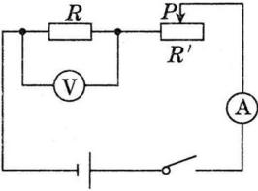
A. 保持R'的滑片位置不动 B. 保持R两端的电压不变
C. 保持R不变,调节R'的滑片到不同的适当位置 D. 保持电路中的电流不变
3. 小明同学用控制变量法探究“电流跟电阻的关系”,电路如图所示。在此实验过程中,当A、B 两点间的电阻由5 Ω换成10 Ω时,他下一步应采取的正确操作是 ( )
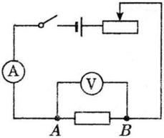
A. 只需将电池数增加一倍 B. 只需将电池数减半
C. 将变阻器的滑片适当向左移动 D. 将变阻器的滑片适当向右移动
4. 在“研究电流跟电压、电阻的关系”实验中,需要采用控制变量的方法,即 ( )
A. 分别保持电阻不变和保持电压不变两个步骤进行实验
B. 分别保持电流不变和保持电压不变两个步骤进行实验
C. 分别保持电阻不变和保持电流不变两个步骤进行实验
D. 分别保持电流不变、电阻不变、电压不变三个步骤进行实验
5. 如图是小明连接的“电流跟电压、电阻的关系”实验电路图,闭合开关S,电流表、电压表可能出现的现象是( )
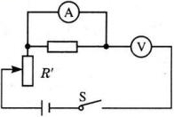
A. 电流表电压表示数均为零
B. 电流表和电压表指针迅速发生最大偏转,电表损坏
C. 电流表示数为零,电压表示数接近电源电压
D. 电流表示数0.4 A,电压表示数为3 V
6. 某导体中的电流与它两端的电压关系如图所示,下列分析正确的是 ( )
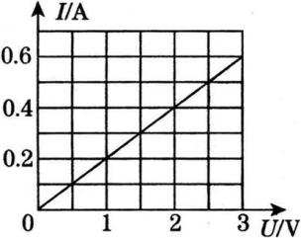
A. 当导体两端的电压为0时,电阻为0
B. 该导体的电阻随电压的增大而减小
C. 当导体两端的电压为0时,电流为0
D. 当导体两端的电压为2 V时,电流为0.6 A
7. 某同学在探究“电流跟电压、电阻的关系”时,根据收集到的数据画出了如图所示的I-R图像, 下列结论与图像相符的是( )
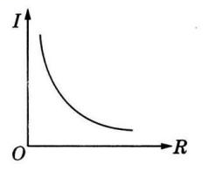
A. 电阻一定时,电流随电压的增大而增大
B. 电阻一定时,电压随电流的增大而增大
C. 电压一定时,电流随电阻的增大而减小
D. 电压一定时,电阻随电流的增大而减小
8. 一个定值电阻两端电压为4 V时,通过它的电流是0.5 A,如果电压为6 V,能否用量程是0.6 A的电流表来测这个定值电阻的电流( )
A. 能 B. 不能 C. 无法判断
9. 如果在“探究电流跟电压的关系”中,按照图中的电路图连接了电路,各表的正负接线柱和量程均正确,结果会( )
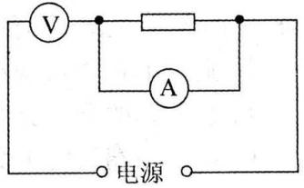
A. 电流表被烧坏 B. 电压表被烧坏
C. 电流表示数为0 D. 电压表示数为0
10. 将10 Ω的电阻接在3 V的电源上,流过电阻的电流为I,若将30 Ω的电阻接在同样的电源上,流过此电阻的电流为 ( )
A. I B. 3I C. $\frac{1}{3}$I D. $\frac{2}{3}$I
11. 在“探究电流与电压的关系”的实验中,分别用R₁,R₂两个电阻进行了探究,并根据各自的实验数据绘制出如图所示的I-U关系图像,从图中可以看出R₁和R₂的大小关系( )
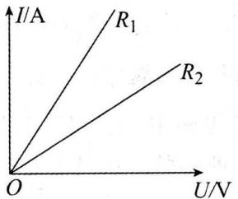
A. R₁>R₂ B. R₁<R₂ C. R₁=R₂ D. 不能确定
12. 如图所示，闭合开关，两灯都不亮。为检查故障，某同学先用电压表与灯L₁并联，观察到电压表无示数；再将电压表与灯L₂并联，观察到电压表有示数，那么电路中出现的故障是 ( )
A. 灯L₁短路 B. 灯L₁断路 C. 灯L₂短路 D. 灯L₂断路
评卷人 | 得分 | 二、填空题
13. 在探究“电阻上的电流跟电压的关系”时,小伟第一次用了一节干电池,第二次用了两节干电池,他这样做的目的是 .为达到此目的,还可以怎么做? .
14. 在“研究电流与电压、电阻关系”时,若只改变滑动变阻器连入电路的阻值可以用来探究电流与 的关系。为探究电阻上的电流跟电阻的关系,我们至少需要 个定值电阻;实验中应保持 不变,可以通过串联一个 的方法来控制。
15. 小娟在探究“电阻中的电流跟两端电压的关系”时,将记录整理的实验数据绘制成如图所示的U-I关系图象.由图可知甲、乙两电阻的大小关系为R_{甲} (填“大于”或“小于”)R_{乙};当甲、乙两电阻并联在电压为3 V的电路中时,干路的电流为 A.
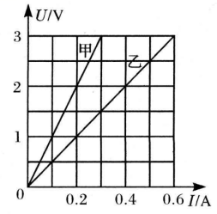
16. 小丽同学利用如图所示的电路探究保持电压不变时,电流与电阻的关系.当ab间接入电R₁=5 Ω时,电压表示数为6 V;当ab间接入电阻R₂=10 Ω时,闭合开关后的下一步操作是向 (填“左”或“右”)移动变阻器的滑片直至 .
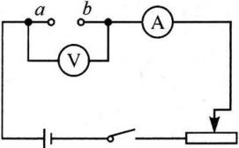
17. 利用如图甲所示电路,在研究通过导体的电流跟电阻的关系时,要保持导体两端电压不变.实验中,不断改变Rx的阻值,调节滑动变阻器使电压表示数保持不变,得到了I与R的关系图象,如图乙所示.由图象可以得出的结论是 ;此次实验中,电压表的示数始终保持 (填“变化”或“不变”).
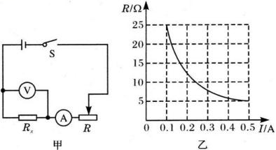
18. (3分)图1是小强“探究通过导体的电流与电阻关系”的实验电路(电源电压保持不变),图2是他依据测得的实验数据绘制的电流I随电阻R变化的图像,由图像可知R两端的电压为 V;当R的电阻由10 Ω更换为15 Ω时,闭合开关后,为使R两端的电压 (填“改变”或“不变”),滑动变阻器的滑片P应向 (填“a”或“b”)端滑动。
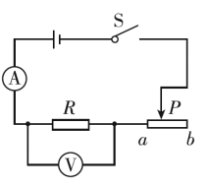 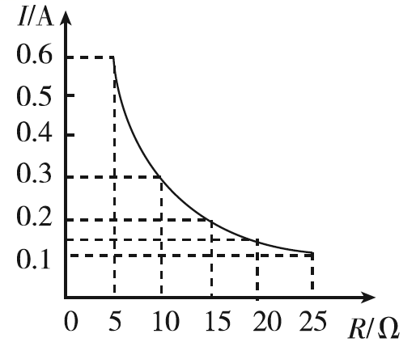
19. 在探究“电流与电压的关系”的实验中,开关闭合前,滑动变阻器的滑片应调到 位置,分别采用5 Ω、10 Ω、15 Ω的电阻进行实验,目的是 ;如图是根据实验数据绘制的图象,由图象可知:电阻一定时,导体中的电流与加在这段导体两端的电压成 关系;由该图象还能得出电流与 之间的关系。
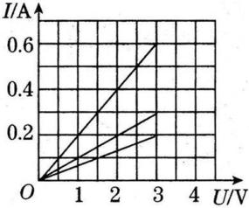
评卷人 | 得分 | 三、实验题
20. 如图甲所示是“探究电流与电压、电阻关系”的实验电路,其中R是定值电阻.
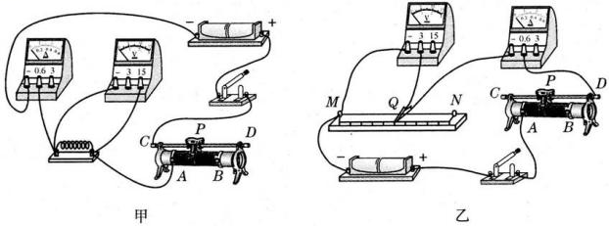
(1)电路中有一根导线的连接不适宜,需要改接.请在这根导线上打“×”,并画出改接的导线.闭合开关前,应将滑动变阻器的滑片P移到最 (填“左”或“右”)端.
(2)闭合开关,三次调节变阻器,得到表中的数据.由这些数据:
实验序号 | 1 | 2 | 3
电压/V | 2.0 | 2.4 | 2.8
电流/A | 0.40 | 0.48 | 0.56
①可看出电流与 的关系;
②可概括出结论: .
(3)在探究电流与另一个物理量的关系时,需要多次更换 .并且每次更换后都要调节变阻器,使电压表的示数 (填“增大”、 “减小”或“不变”).
(4)小明根据自己的想法设计了另一种实验电路(如图乙所示).其中,MN是一根金属电阻丝,Q是一个金属夹.主要实验步骤是:先将Q移到最左端,再调节滑动变阻器,确保电流不超过电流表所选用的量程;然后从左向右且有间隔地改变金属夹的位置,得到表中的数据;最后分析数据得出结论.
实验序号 | 1 | 2 | 3
电压/V | 0.5 | 1.2 | 1.5
电流/A | 0.50 | 0.40 | 0.30
但是,由小明的实验:
①虽然可看出“电阻越大电流越小”,但无法得到“电流与电阻成反比”的关系;
②可得“电压越大电流越小”,但这个结论明显是错误的.请分析小明的实验,具体指出存在问题: .
参考答案
1. 【答案】D【解析】导体的电阻和导体的长度、横截面积和材料等因素有关,而与加不加电压、有无电流无关,测量同一导体的两端电压增大时,通过的电流也增大,其比值不变;对其他导体实验时,该结论也成立.
2. 【答案】C【解析】在研究电流与电压的关系时，采用控制变量法，电路图中电压表测量的是电阻R的电压，因此必须保持电阻R不变，调节R'的滑片位置改变电阻R两端的电压的大小。
3. 【答案】D【解析】A、B两点之间的电阻增大，因此应将滑动变阻器的阻值调大，所以滑片应向右移动。做此种类型题的技巧是换大调大，换小调小。
4. 【答案】A【解析】研究电流与电压、电阻三者之间的关系时，要用到控制变量法。即当研究电流与电压的关系时，应该控制导体的电阻不变，改变导体两端的电压；当研究电流与电阻的关系时，应控制导体两端的电压不变，改变导体的电阻。故选A。
5. 【答案】C【解析】电流表内部电阻很小,相当于导线,在测量电流时应与电阻串联,电流表与电阻并联会将电阻短路;电压表内部电阻很大,相当于断路,测量电压时应与电阻并联,电压表与电阻串联相当于整个电路断路.
6. 【答案】C【解析】导体的电阻是导体的一种属性，与电压、电流的大小无关；由图可以看出，道题两端的电流与其两端的电压成正比。
7. 【答案】C【解析】从题图中可以看出:该实验是探究电流与电阻的关系,即电压一定时,电流随电阻的增大而减小,所以应该选C。
8. 【答案】B【解析】由I=$\frac{U}{R}$可知，当电压为6 V时,电流大于0.6 A，故选B。
9. 【答案】C【解析】相当于电压表直接和电源两极并联，电流表示数为0，电压表测电源电压。故选C。
10. 【答案】C【解析】当接在同样的电源上时，电压大小相等，所以电流跟电阻成反比，故选C。
11. 【答案】B【解析】由R=$\frac{U}{I}$可知，B正确。
12. 【答案】D【解析】两灯串联，两灯都不亮，则电路中有断路现象，AC错；用电压表检查故障，当电压表与某灯并联时，电压表有示数，则与之相并联的灯泡发生了断路现象，B错，D对。
13. 【答案】改变电压;电路中再串联一滑动变阻器,调节滑片,改变定值电阻两端电压
14. 【答案】电压；3；定值电阻两端的电压；滑动变阻器
15. 【答案】大于;0.9
16. 【答案】右;电压表的示数为6 V
17. 【答案】电压一定时,通过导体的电流与导体的电阻成反比;不变
18. 【答案】3 不变 b
19. 【答案】阻值最大；使实验结论更具有普遍性；正比；电阻
20.
(1) 【答案】如图答所示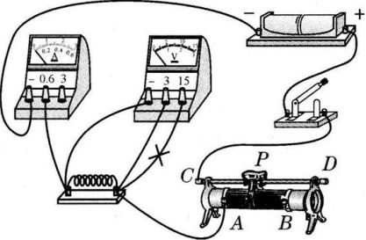;右
(2) 【答案】①电压;②电阻不变,导体中的电流和它两端的电压成正比
(3) 【答案】不同阻值的电阻;不变
(4) 【答案】由于MN的阻值增大,所以两端的电压增大;由于总电阻变大,所以电流表的示数变小
【解析】在实物电路的连接中,要注意电流表、电压表、滑动变阻器的接法,以及电流表、电压表量程的选择和正负接线柱的接法;根据表中数据可知,电压和电流成正比;在探究电流和电阻的关系实验中,需保持电阻两端的电压不变,改变电阻的阻值;在探究电流和电压的关系实验中,需保持电阻阻值不变,改变电阻两端的电压.

